Tuần 32, 33 - Tiết 32, 33 Ngày soạn:
Ngày dạy:

ĐỀ TÀI

TRÒ CHƠI DÂN GIAN

Tiết 1: Vẽ hình - Tiết 2: Vẽ màu

Bài 32, 33

NỘI DUNG
I/. Tìm và chọn nội dung đề tài.
- Ta có thể vẽ được nhiều tranh về đề tài này như: Bịt mắt bắt dê, kéo co, thả diều, chơi bi, chơi chuyền, trốn tìm, đuổi bắt, đua thuyền, nhảy dây…

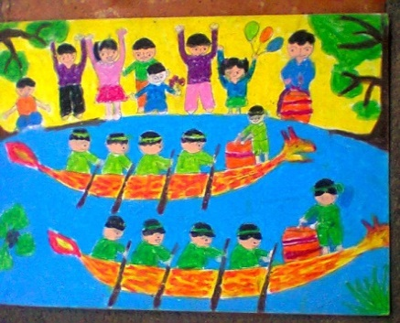

II/. Cách vẽ.
  - Tìm bố cục:
- Bố cục phải cân đối, hài hòa (bố cục của tranh trò chơi lùa vịt)

- Tìm mảng:

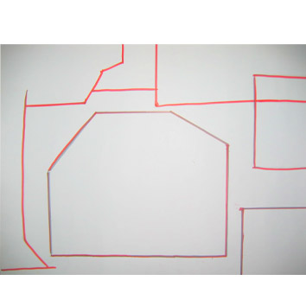

- Vẽ chi tiết:

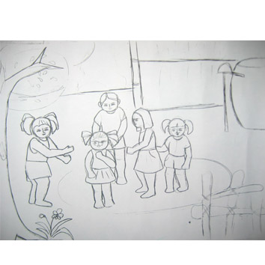

- Vẽ màu:
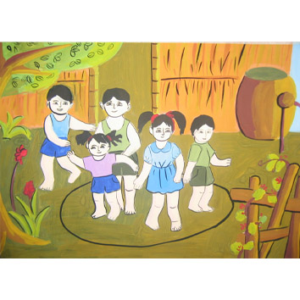
III/. Bài tập.
Vẽ tranh – đề tài: Trò chơi dân gian.

